

**“*Brand Association”***

Mata Kuliah

MCM303 Branding

Paundra Jhalugilang, S.Hum., M.Si.

7520

UNIVERSITAS ESA UNGGUL

2018

**Brand Association**

Dalam memilih sebuah *brand*, seringkali kita berpikir dua kali untuk memilih *brand* yang baru pertama kali kita dengar. Pihak penjual kadang harus memberikan “kisi-kisi” dengan mengasosiasikan atau mengaitkan *brand* tersebut dengan sesuatu. Paling mudah adalah saat si penjual berkata, “Tas ini berasal dari Italia, tepatnya di Milan sebagai kota Mode. Dengan asosiasi semacam itu, baru lah kita merasa percaya atau yakin dengan *brand* tersebut.

Aaker (2000) mendefinisikan asosiasi merek atau *brand association* sebagai “*anything that connects the customer to the brand*” atau apapun yang dapat menghubungkan pelanggan ke *brand*. Mengembangkan asosiasi *brand* seringkali digunakan sebagai salah satu strategi dalam menyiasati persaingan. Alasannya sederhana, yaitu asosiasi yang ada saat ini tidak cukup kuat untuk menahan laju pesaing serta untuk kepentingan menggarap segmen pasar yang lebih luas, sehingga dibutuhkan asosiasi-asosiasi lain yang sesuai dengan memanfaatkan pengetahuan pelanggan yang telah ada.

Secara konseptual, pengembangan asosiasi merek dapat digambarkan seperti berikut:

Mengembangkan asosiasi-asosiasi baru

Asosiasi-asosiasi merek saat ini

Pengetahuan pelanggan yang telah ada

Kunci utama dalam mengembangkan asosiasi baru adalah berbasis pengetahuan pelanggan yang telah ada. Hal ini dilakukan dengan cara menghubungkan atau mengaitkan dengan sesuatu di benak pelanggan. “Sesuatu” tersebut dapat berupa orang, tempat, perusahaan, maupun peristiwa.

Spirit pengembangan asosiasi tentu saja untuk memperkuat asosiasi-asosiasi merek yang telah ada sebelumnya. Asosiasi merek yang kuat akan membantu komunikasi dan pemosisian merek (Aaker, 2004). Maka itulah, mengaitkan merek dengan sesuatu harus diperhitungkan secara matang agar memiliki manfaat strategis bagi merek dalam jangka panjang.

Berikut beberapa hal yang harus diperhatikan dalam mengembangkan asosiasi, yaitu:

1. **Jangan Membuat Pelanggan Bingung**

Banyaknya asosiasi yang dikembangkan membuat merek tidak fokus, sehingga dapat membingungkan pelanggan. Untuk itu, menemukan kombinasi yang tepat harus dilakukan melalui proses secara matang.

1. **Mendukung Citra Merek**

Tidak jarang asosiasi yang dikembangkan justru mengancameksistensi citra merek saat ini karena sering tidak berkesesuaian dengan asosiasi sebelumnya. Oleh karena itu, mengembangkan asosiasi sebaiknya mendukung citra merek yang telah ada.

1. **Dukungan Program Pemasaran**

Dukungan program pemasaran yang memadai dan saling berintegrasi harus dilakukan sehingga pengembangan asosiasi yang diharapkan dapat terealisasi secara optimal sebagai sinergi semua pihak.

1. **Tidak Bertentangan dengan Keyakinan Pelanggan**

Untuk mengantisipasi hal ini, menurut Keller (2003), asosiasi merek yang dikembangkan harus sesuai dengan kesadaran yang dimiliki pelanggan, bermakna positif, serta dapat ditransfer melintasi batas-batas demografis, selera pasar, dan sebagainya.

**Beberapa Cara Mengembangkan Asosiasi**

Ada banyak cara yang dapat dilakukan pemasar dalam mengembangkan asosiasi merek, antara lain:

1. **Memanfaatkan Citra Negara Asal**

Merek dapat mengembangkan asosiasi dengan cara memanfaatkan citra negara asal yang memiliki tradisi kuat terhadap produk-produk tertentu. Citra tersebut tentu saja harus sesuai dengan yang diyakini pelanggan, sebab tidak semua negara asal produk memiliki citra yang kuat pada produk-produk tertentu, seperti:

1. Italia: Pakaian, sepatu, makanan pasta
2. Jepang: Elektronik, otomotif
3. Jerman: Mesin, teknologi
4. Prancis: Pakaian, parfum, anggur
5. Amerika: Film, sepatu
6. Swiss: Cokelat, jam tangan
7. Indonesia: Jamu, batik, pariwisata

Sangat mungkin sebuah merek baru belum cukup kuat membangkitkan kesadaran pelanggan. Namun, mengaitkan merek dengan negara-negara tertentu sangat membantu. Contohnya apabila sebuah merek elektronik kemungkinan besar dipilih oleh pelanggan karena merek tersebut berasal dari Jepang, meski sebelumnya belum pernah diketahuinya. Dengan perkataan lain, keputusan pelanggan membeli merek tersebut terjadi karena Jepang identik dengan produk elektronik berkualitas, jadi bukan semata-mata asosiasi intrinsik yang dimiliki merek tersebut.

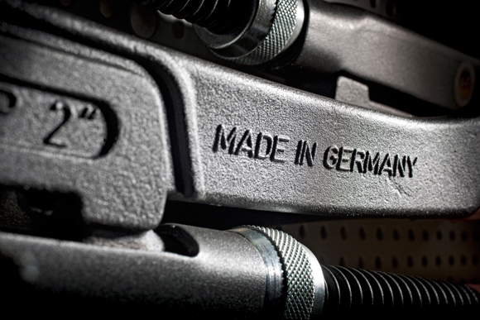

1. **Perusahaan Pembuat Produk**

Reputasi perusahaan pembuat produk juga dapat dimanfaatkan oleh merek untuk mengembangkan asosiasi. Realitanya, cara seperti ini sering digunakan oleh beberapa perusahaan. Manfaat mengaitkan nama perusahaan pembuat produk sebagai sumber asosiasi dapat dilakukan dengan tiga cara, yaitu:

* Menciptakan Merek Baru

Dengan memanfaatkan reputasi Unilever sebagai perusahaan FMCG global, beberapa sub-merek Unilever bisa lebih mudah diterima di pasar. Atau contoh lain adalah Silver Bird yang turut menikmati reputasi Blue Bird dalam industri pertaksian tanah air. Bahkan, tak jarang perusahaan taksi yang bukan bagian grup Blue Bird atau tak berhubungan dengan Blue Bird sama sekali, berusaha mengasosiasikan diri melalui warna dan logo yang dibuat identik.

* Memodifikasi Merek yang Telah Ada

Dalam aplikasinya, kegiatan ini sering digunakan perusahaan dalam menerapkan strategi ekstensi. Sebagai contoh, Yamaha memiliki asosiasi kuat sebagai merek kendaraan roda dua. Tetapi Yamaha juga digunakan untuk beberapa peralatan music seperti organ, piano, dan gitar.

Contoh lain adalah GO-PAY yakni layanan inklusi keuangan digital yang diproduksi GO-JEK. GO-JEK menerapkan strategi ekstensi yang sudah memiliki asosiasi kuat sebagai *brand* teknologi aplikasi. Dengan mengeluarkan GO-PAY sebagai alat pembayaran yang tak ada hubungannya dengan transportasi online, tetap akan menjadi pilihan bagi pelanggan karena sudah terhubung dengan *brand* GO-JEK yang begitu kuat.

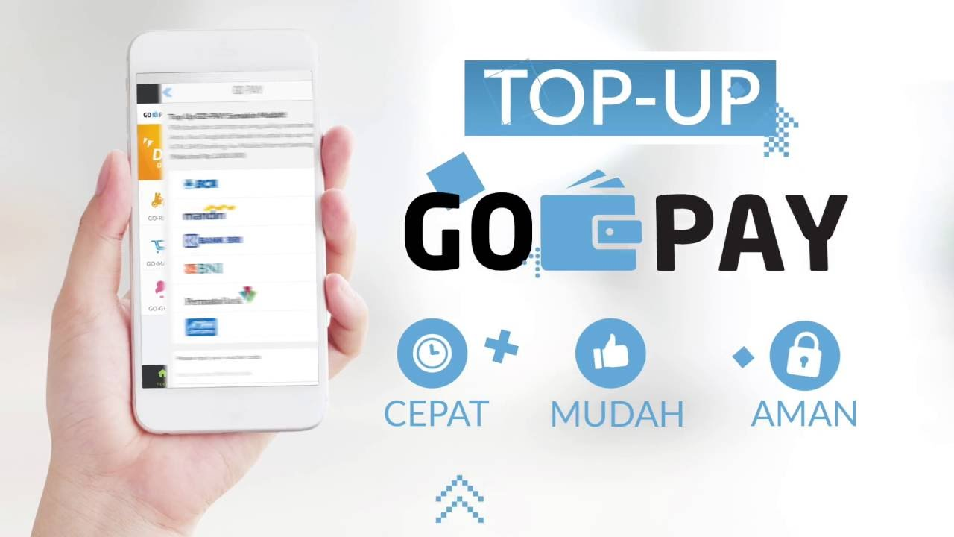

* Kombinasi

Beberapa merek juga berupaya mengembangkan asosiasi dengan melakukan berbagai kombinasi untuk memperkuat posisi mereka di pasar. Contohnya adalah perusahan Virgin yang menggunakan nama dan ikon yang sama untuk memperkenalkan beragam jenis merek dan bisnis baru yang digelutinya (Virgin Cola, Virgin Bridal, Virgin Atlantic, dsb).

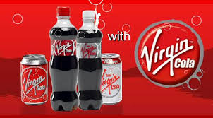

1. **Tokoh Orang**

Riset yang dilakukan oleh Burrough dan Feinberg (1987) menemukan suatu hubungan bahwa pelanggan dapat mengenal produk secara lebih baik karena produk tersebut terasosiasi dengan tokoh yang sudah terkenal. Namun, pemilihan tokoh harus dilakukan secara selektif karena reputasi *brand* menjadi taruhannya. Sebagai contoh, jangan lah *brand* mengambil tokoh-tokoh yang memiliki *image* negatif seperti misalnya pernah tersangkut kasus narkoba.

Nama tokoh bisa dipakai sebagai asosiasi sebuah *brand* untuk meyakinkan target marketnya. Dalam bahasa pergaulan biasanya dikenal dengan sebutan “numpang tenar”. Hal ini biasa dipakai oleh tokoh-tokoh politik yang dalam kampanye politik menyampaikan keterkaitan mereka dengan hubungan keluarga seorang tokoh tertentu atau minimal mengasosiasikannya dengan ketua partai.

Seperti yang tercantum dalam gambar di bawah ini. Seorang calon legislative bernama Rafflyn Lamusu secara jelas menginformasikan bahwa dirinya adalah ayah dari Cynthia Lamusu, seorang selebriti Indonesia. Nama Cynthia Lamusu jauh lebih dikenal sehingga sah bagi Raffyln Lamusu menggunakan nama anaknya dalam berkomunikasi.

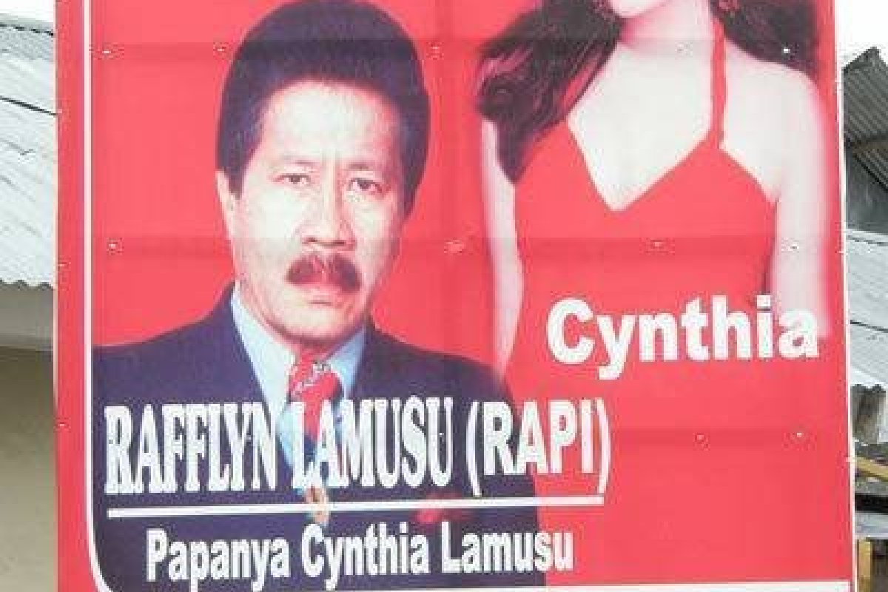

Contoh pemakaian asosiasi tokoh

Penggunaan tokoh tertentu sebagai asosiasi *brand* juga bisa berkembang menjadi *brand ambassador* atau duta merek. Setiap *brand* biasanya akan mengontrak orang yang sudah dikenal di kalangan target market untuk membantu mempromosikan *brand*. Hal tersebut juga termasuk dalam *brand association* dan umum dilakukan.

1. **Jaringan Peritel Terkenal**

Beberapa merek menggunakan jaringan peritel terkenal untuk mengembangkan asosiasi mereka. Tidak jarang aktivitas ini dimanfaatkan sebagai bagian dari strategi penempatan merek untuk mengangkat kelas merek agar dapat menyasar pelanggan kelas tertentu. Misalnya saja beberapa *brand* ritel seperti Sogo atau Metro yang dikenal sebagai *brand* ritel premium. Namun jika beberapa *brand* pakaian memajangnya di Carrefour atau Giant, tentu saja akan memunculkan *image* yang berbeda.

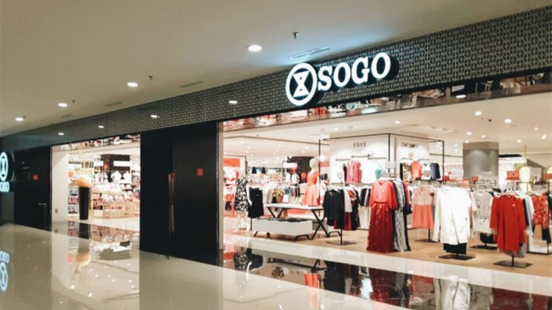

1. **Co-Branding**

Startegi ini sudah sangat lazim dijumpai dalam dunia pemasaran saat ini, di mana dua merek atau lebih melakukan *joint marketing* atau *joint product.* Untuk masuk ke bisnis *handphone*, Sony menggandeng Ericsson yang memiliki asosiasi yang lebih kuat terhadap industri tersebut. Tentu proses bisnis itu akan melalui proses merger dan akuisisi terlebih dahulu, namun baik Sony dan Ericsson tetap mempertahankan nama masing-masing.

Dalam dunia pemasaran, *co-branding* sering disebut dengan istilah *brand alliance* atau *brand bundling.* Dalam implementasinya dapat dilakukan dengan dua cara, yaitu:

1. Composite Brand

Dilakukan oleh dua merek atau lebih untuk meningkatkan manfaat, mengurangi risiko pelanggan, atau sebagai strategi memasuki segmen pelanggan baru.

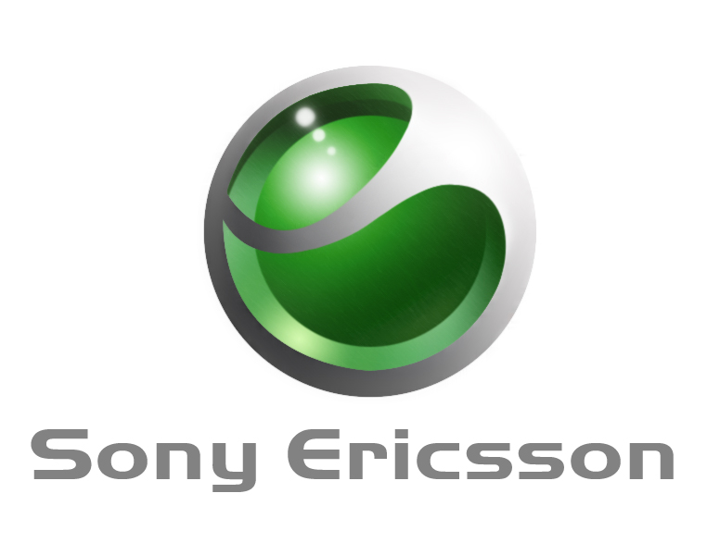

1. Ingredient Brand

Dilakukan dengan cara menjadi unsur bagi merek lain. Contoh paling sering dikemukakan adalah Intel yang menjadi bagian pada beberapa merek computer. Pada kasus ini, keberadaan Intel sebagai *processor* computer mampu mengangkat asosiasi berbagai jenis dan merek computer. Tidak heran saat pelanggan ingin membeli computer banyak yang bertanya mengenai apa prosesornya.

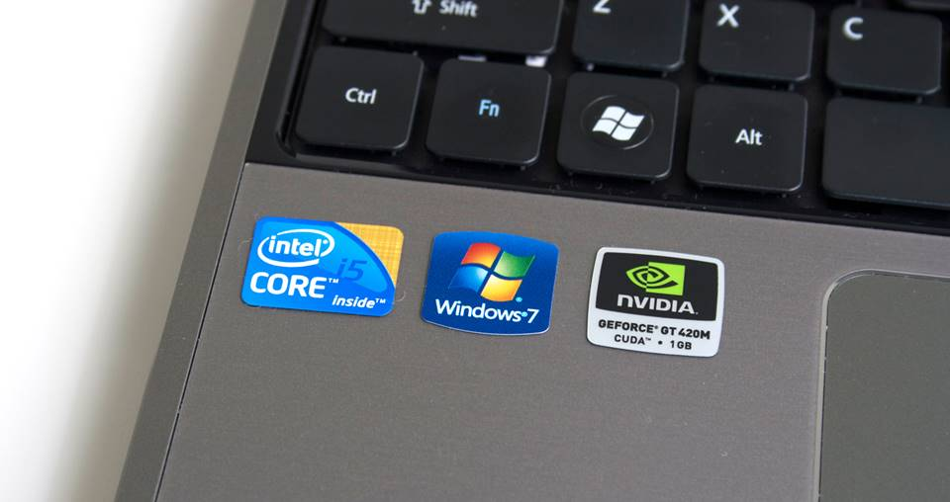

Logo Intel kerap ada di beberapa merek perangkat computer atau laptop

Sebagai cara untuk mengembangkan asosiasi, Keller mengingatkan bahwa sebuah merek sebaiknya memilik merek dengan kekuatan ekuitas yang sama, sesuai dengan bisnis yang ada supaya *co-branding* dapat memberi dampak optimal bagi asosiasi baru yang akan dikembangkan. Secara factual, co-branding memiliki sejumlah keuntungan, yaitu:

* Membuat produk jadi unik
* Efek kolaboratif dengan merek lain
* Mampu menciptakan diferensiasi baru
* Memiliki sinyal kualitas sebagai akibat penggabungan dengan merek terkenal
* Mempercepat penetrasi merek di pasar.

Berikut adalah beberapa alasan lain sebuah merek melakukan *co-branding*:

* Merek tidak memiliki reputasi pada bidang tertentu
* Menyiasati keterbatasan sumber daya (uang, waktu, manusia, dan infrastruktur)
* Meningkatkan target pertumbuhan dengan memasuki pasar baru
* Membidik jenis bisnis yang lebih menguntungkan
* Memperkuat ekuitas merek
* Mengurangi risiko
* Pembelajaran teknologi

1. **Lisensi**

Lisensi atau *franchise* berkaitan dengan kontrak tertentu antara dua atau beberapa pihak yang sepakat untuk menggunakan merek logo dan segala bentuk kepemilikan lainnya sehingga dapat digunakan oleh pihak lain. Beberapa merek terkenal menggunakan lisensi untuk memperkuat dan memperluas asosiasi mereka di pasar. McDonalds tidak akan pernah diasosiasikan sebagai waralaba kelas dunia jika tidak melisensikan merek mereka kepada pengusaha di berbagai negara.

Contoh lain adalah ayam D’Besto yang gerainya sudah semakin banyak. Tentu itu adalah usaha D’Besto yang membuka konsep bisnis lisensi (*franchise*) kepada seluruh pengusaha makanan di Indonesia. Sehingga hal ini membuat *brand* D’Besto semakin dikenal masyarakat secara luas. Sedangkan bagi pengusaha waralaba UMKM, dengan memiliki lisensi D’Besto maka mereka tidak perlu membangun *brand* yang akan menghabiskan banyak biaya. Justru akan memudahkan usaha mereka karena nama D’Besto sudah lebih dikenal.

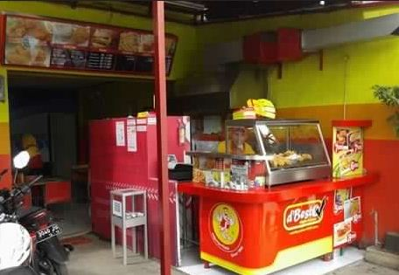

1. **Events**

Berbagai bentuk kegiatan dapat juga dijadikan momen mengembangkan asosiasi merek. Hal ini dapat ditempuh dengan cara menjadi sponsorship untuk kegiatan-kegiatan besar seperti olahraga dan hiburan. Contohnya adalah Coca Cola yang sudah rutin menjadi sponsor Piala Dunia sejak 2010.

Dengan mengasosiasikan pada kegiatan tertentu, nama Coca Cola akan semakin terangkat karena menjadi sponsor olahraga sebesar Piala Dunia adalah dambaan bagi setiap *brand.*

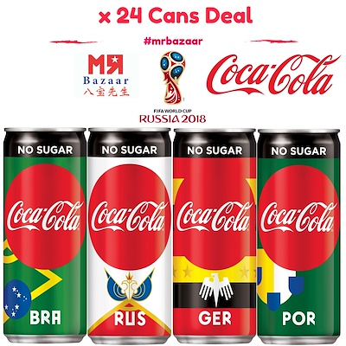

**SOAL-SOAL:**

1. Usaha yang dilakukan *brand* untuk mengkomunikasikan keunikan yang dimiliki *brand* ke pasar dengan menggunakan strategi dan perencanaan yang tepat disebut sebagai Brand Association.
   1. Benar
   2. Salah
2. Memanfaatkan citra negara asal bisa dikembangkan menjadi asosiasi brand tertentu.
3. Benar
4. Salah
5. Brand Intel yang tergabung dalam perangkat computer termasuk dalam jenis brand association lisensi.
6. Benar
7. Salah
8. Brand Djarum sering mensponsori kejuaraan Badminton Indonesia Open, hal tersebut termasuk dalam brand association yang memanfaatkan perusahaan pembuat produk.
9. Benar
10. Salah
11. Merek-merek parfum bisa menggunakan Jepang sebagai brand association yang efektif karena Jepang sangat terkenal dengan parfumnya.
12. Benar
13. Salah

**TUGAS!**

Cari lah sebuah *brand* yang memiliki asosiasi sebagai berikut (selain contoh yang sudah disebutkan di dalam modul):

* Negara
* Corporate Brand (grup)
* Tokoh
* Jaringan Ritel
* Lisensi
* Events

**DAFTAR PUSTAKA**

Sadat, Andi M. 2009. Brand Belief: Strategi Membangun Merek Berbasis Keyakinan. Salemba Empat

Sari, Christina Ariadne Sekar. 2017. *Teknik Mengelola Produk dan Merek: Konsep dan Aplikasi pada Fast Moving Consumer Goods*. Jakarta. PT Gramedia Pustaka Utama.

Rajaram S., Stalin Shelly. 2012. History of Branding. *International Journal of Social Sciences* & *Interdisciplinary Research.* Vol. 1. No.3.

Zulianto, Eko. 2010. *Analisis Pengaruh Penggunaan Tagline dan Persepsi Konsumen dalam Pembentukan Brand Awareness Suatu Produk.* Skripsi. Fakultas Ekonomi dan Bisnis, Univesitas Islam Negeri Syarif Hidayatullah. Jakarta.